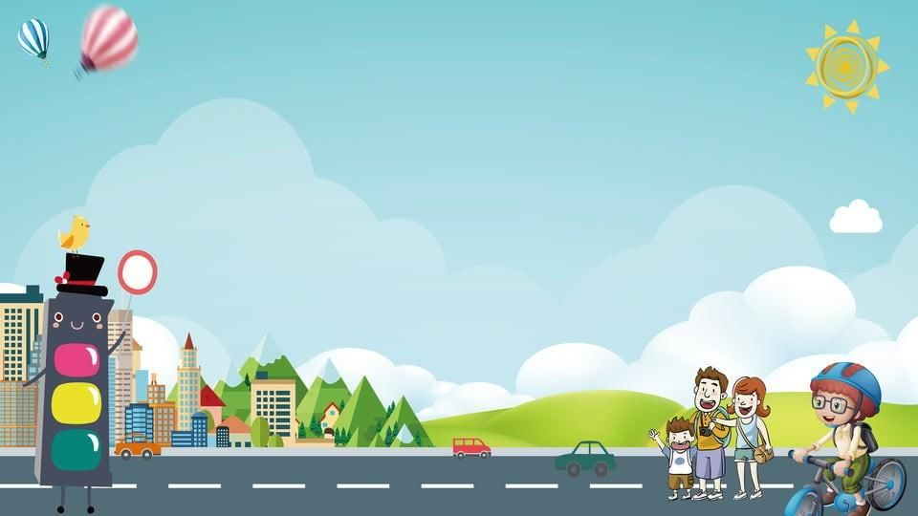

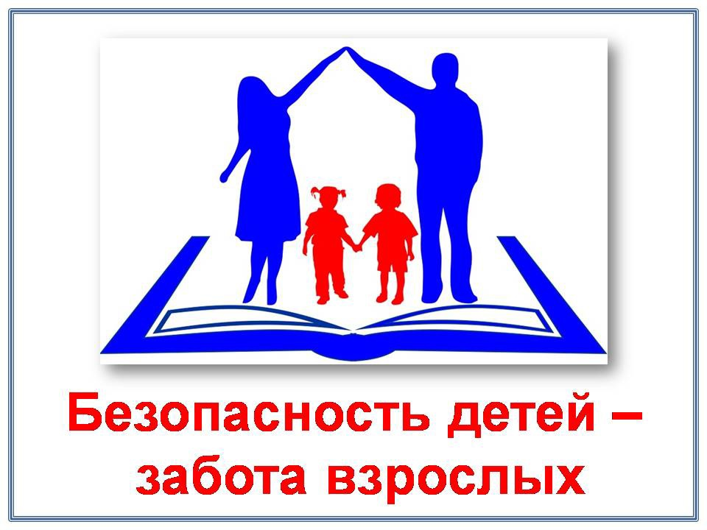

**Безопасность детей**

МБДОУ детский сад №547

(памятка для родителей)

**Составитель:**

Горбунова Александра

Сергеевна

г. Екатеринбург

**ПРИМЕР – ЛУЧШИЙ УЧИТЕЛЬ**

**ПОМНИТЕ! РЕБЕНОК БЕРЕТ ПРИМЕР С ВАС, РОДИТЕЛЕЙ!**

**Пусть ваш пример учит дисциплинированному и ответственному поведению ребенка на улице и дома! Старайтесь сделать все возможное, чтобы оградить детей от несчастных случаев! Их жизнь и здоровье – самое ценное, что у нас есть.**

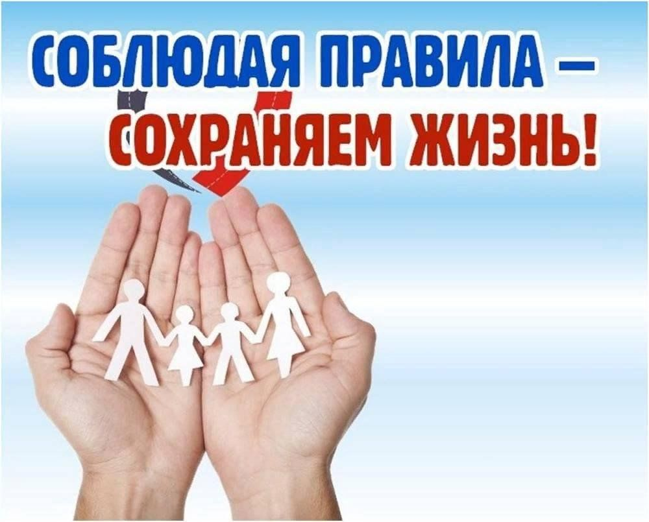

**БЕЗОПАСНОСТЬ ПРЕВЫШЕ ВСЕГО: УРОКИ, КОТОРЫЕ СПАСАЮТ ЖИЗНЬ**

Неустанно напоминайте своему ребенку о правилах безопасности на улице и дома:

* Не уходи далеко от родного дома, двора, где знакомо каждое дерево и каждый камень.
* Никогда не бери ничего у незнакомцев на улице. Их приветливость может быть обманчива. Сразу же отходи в сторону.
* Не задерживайся на улице до наступления темноты, когда тени сгущаются и опасности подстерегают на каждом шагу.
* Остерегайся безлюдных мест, зловещих оврагов, пустырей, заброшенных домов, сараев, чердаков и подвалов, где может таиться опасность.
* Никогда не входи с незнакомым человеком в подъезд или лифт. Твоя безопасность – превыше всего.
* Не открывай дверь незнакомцам, кто бы они ни были и что бы ни говорили.
* Ни в коем случае не садись в чужую машину. Доверяй только тем, кого хорошо знаешь.
* На все предложения незнакомых людей отвечай категоричным "Нет!" и немедленно уходи туда, где есть люди и где можно найти помощь.
* Не стесняйся звать на помощь прохожих на улице, в транспорте или в подъезде, если чувствуешь угрозу.
* В минуту опасности, когда тебя пытаются схватить или применить силу, кричи, вырывайся и убегай. Твоя жизнь – бесценна.



**НА ЛОНЕ ПРИРОДЫ: БДИТЕЛЬНОСТЬ – ПРЕВЫШЕ ВСЕГО**

Отправляясь на природу с детьми, помните:

* Выбирайте для купания тихие, неглубокие места с пологим, кристально чистым дном, свободным от коварных коряг, скользких водорослей и вязкого ила. Пусть вода станет ласковым другом, а не скрытой угрозой.
* Ни на миг не оставляйте детей без присмотра у водоемов. Детская беспечность на берегу может обернуться трагедией на воде.
* Следите за каждым движением купающегося ребенка, будьте его ангелом-хранителем.
* Пресекайте любые попытки опасных прыжков и ныряний с ограждений или берега. Вода не прощает лихачества.
* Не допускайте шумных игр и баловства в воде. Помните, что беспечность может привести к беде.

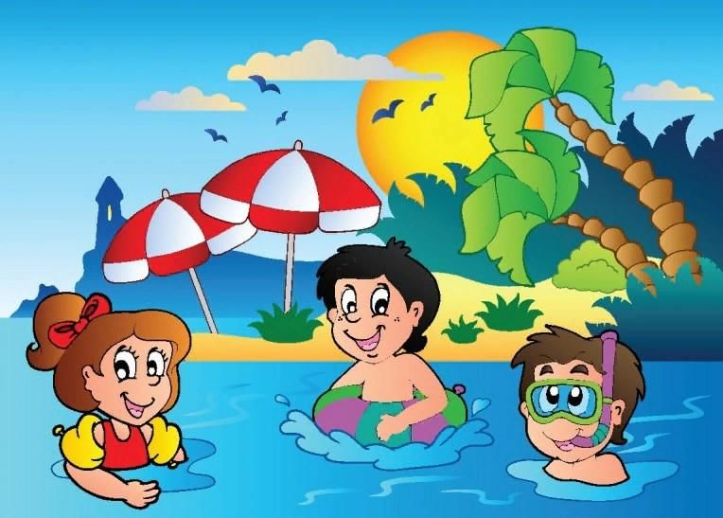

**"ПРАВИЛА ПОЖАРНОЙ**

**БЕЗОПАСНОСТИ ДЕТЯМ"**

Если беда огненной стихии настигла дом, а взрослых нет рядом, помните: каждая секунда может стать решающей. Заметив пламя или почуяв запах дыма, не теряйте ни мгновения! Наберите 01 и четко, без запинки, сообщите диспетчеру свою фамилию, точный адрес и что именно горит.

Помните, вы не одни! Позовите на помощь соседей. Их поддержка может оказаться бесценной, и вместе вы сможете быстрее вызвать пожарных.

Ни в коем случае не прячьтесь от огня! Забудьте про укромные уголки под кроватью, в шкафу или ванной. Ваша цель – выбраться из горящей квартиры как можно скорее!

Знайте, дым – коварный враг! Он гораздо опаснее самого пламени. В задымленном помещении прикройте рот и нос мокрой тканью, опуститесь на пол и ползите к выходу – внизу дыма меньше.

Покидая объятую пламенем квартиру:

* Не тратьте драгоценное время на сборы вещей. Каждая минута – на вес золота!
* По возможности обесточьте квартиру, выключив все электроприборы и свет, а затем отключите электричество на лестничной площадке.
* Плотно закройте за собой дверь, чтобы сдержать распространение огня.
* Предупредите соседей о пожаре, чтобы они тоже смогли спастись.
* Спускайтесь только по лестнице, ни в коем случае не пользуйтесь лифтом – он может стать смертельной ловушкой.
* Оказавшись на улице, отойдите на безопасное расстояние и ждите приезда пожарных возле дома. Им может понадобиться ваша информация.

**«ДОРОЖНЫЕ ЛОВУШКИ»**

Как показывает статистика, одной из основных причин дорожно-транспортных происшествий с участием детей-пешеходов является неожиданный выход на проезжую часть из-за стоящих автомобилей, деревьев, остановок. Это и есть типичная «дорожная ловушка», в которую дети, к сожалению, попадают очень часто.

Поэтому ни в коем случае нельзя выходить на дорогу из-за стоящих машин, деревьев, кустов, остановок, домов, заборов. Для перехода нужно выбрать такое место, где дорога хорошо просматривается в оба направления. В крайнем случае, можно осторожно выглянуть из-за помехи, убедиться, что опасности нет, и только тогда переходить дорогу.

Поэтому необходимо научить ребенка быть особенно осторожным в этой ситуации, не спешить и внимательно смотреть по сторонам.

Нельзя обходить автобус, трамвай, троллейбус ни спереди, ни сзади. Для того, чтобы перейти дорогу, необходимо дойти до ближайшего пешеходного перехода. Или, по крайней мере, подождать, пока транспортное средство отъедет от остановки, убедиться в безопасности и только после этого переходить проезжую часть.

